**Преимущества и недостатки «Визуализатора**

**пространственно-временных функций»**

Преимущества «Визуализатора пространственно-временных функций»:

* Поддержка множества видов математических функций;
* Возможность строить графики, изменяющиеся во времени;
* Сохранять и загружать построенные графики;
* Современный двуязычный интерфейс.

Недостатки «Визуализатора пространственно-временных функций»:

* Не использовалась система контроля версий;
* Отсутствие unit-тестов;
* Отсутствие возможности строить графики на плоскости;
* Отсутствие возможности вводить функции в полярной системе координат и параметрически;

Однако, возможности строить графики на плоскости и вводить функции в полярной системе координат и параметрически будут реализованы в следующих версиях программы.

**Сравнение с аналогами**

Большинство аналогичных программ для построения графиков не имеют возможности проследить за изменением функций во времени.

Те же, которые могут это делать, предполагают или работу с командной строки или знакомство с языком программирования, что затруднительно для большинства пользователей.

**1. Приложение 3D Grapher**

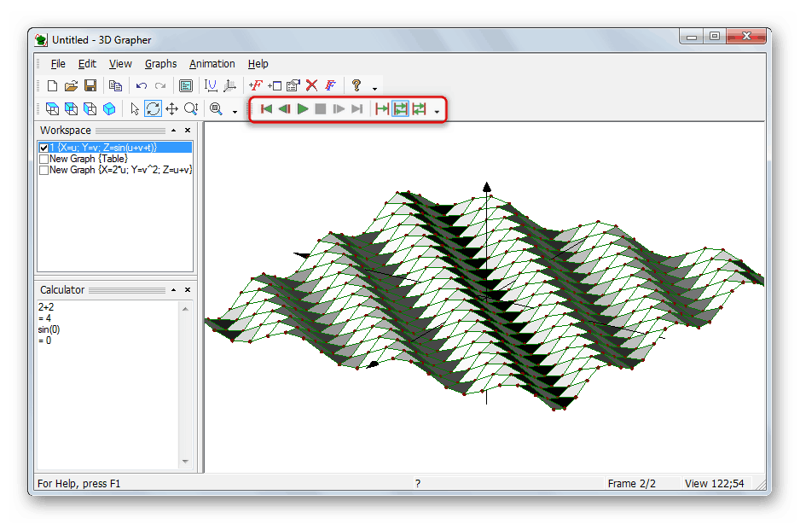

Преимущества по сравнению с «Визуализатором пространственно-временных функций»:

* Возможность создания графиков на основе таблицы данных;
* Возможность задания функций в полярных координатах.

Недостатки:

* Устаревший и не очень удобный интерфейс;
* Отсутствие поддержки программы разработчиком;
* Отсутствие поддержки русского языка.
* 3D Grapher уступает приложению «Визуализатор пространственно-временных функций» по интерфейсу, отсутствию поддержки разработчиком, отсутствию руссификации. Преимущества программы 3D Grapher так же станут преимуществами «Визуализатора пространственно-временных функций» в перспективе.

**2. Приложение AceIT Grapher 2.0**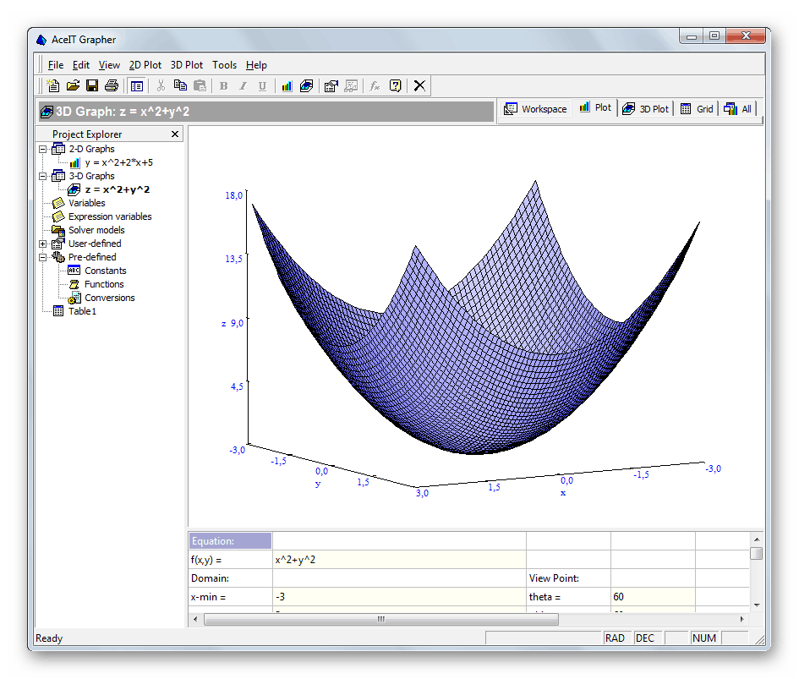

Преимущества по сравнению с «Визуализатором пространственно-временных функций»:

* Построение двумерных графиков;
* Возможность создания графиков на основе таблицы данных;
* Возможность задания функций в полярных координатах.
* Встроенные константы и функции, конвертер величин.
* Инструменты для исследования функции
* Построение касательных и производных графика

Недостатки:

* Отсутствие поддержки русского языка;
* Графики не интерактивные;
* Нет возможности построения графиков, изменяющихся во времени.
* AceIT Grapher 2.0 обладает большим наборов инструментов для построения и исследования графиков, чем «Визуализатор пространственно-временных функций». Однако «Визуализатор пространственно-временных функций» строит интерактивные статические и динамические графики, поддерживает два языка. Инструменты по исследованию графиков будут разработаны в следующих версиях.

**3. Приложение Efofex FX Draw 7**

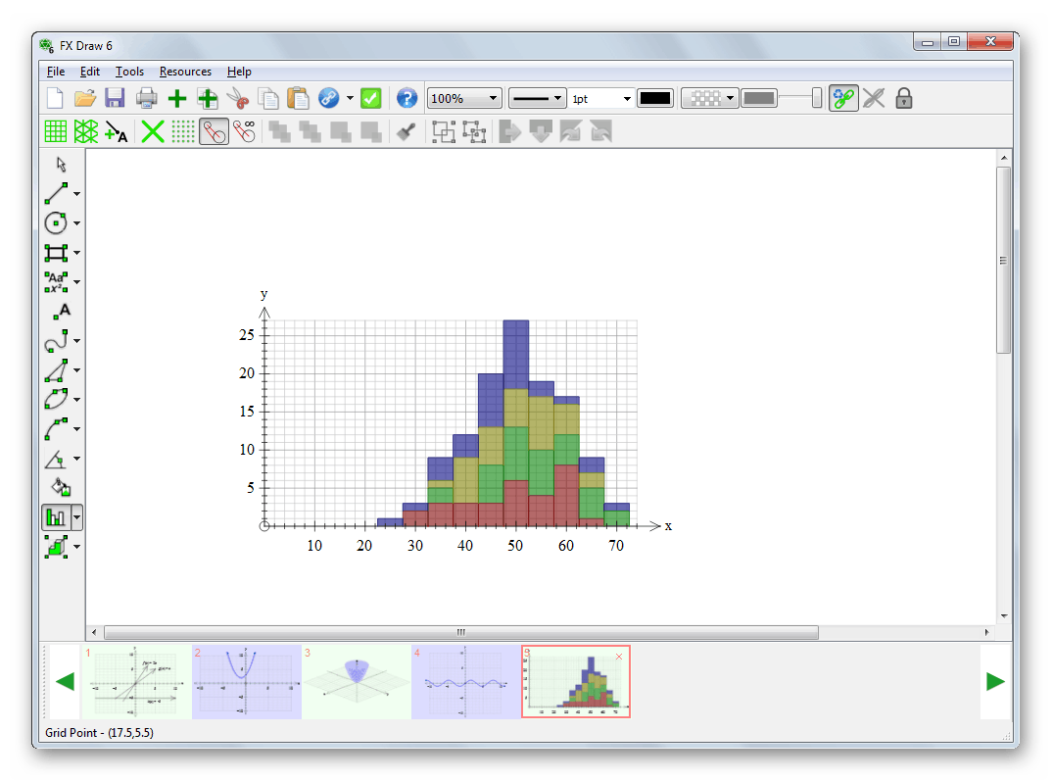

Преимущества по сравнению с «Визуализатором пространственно-временных функций»:

* Построение двумерных графиков, графиков производных;
* Построение диаграмм, кривых распределения;
* Прямое взаимодействие с продуктами Microsoft, сохранение и печать;
* Визуализация движения материальной точки по траектории

Недостатки:

* Отсутствие поддержки русского языка;
* Графики не интерактивные;
* Нет возможности построения графиков, изменяющихся во времени;
* Efofex FX Draw 7 обладает большим наборов инструментов для построения графиков различных типов, чем «Визуализатор пространственно-временных функций». Немаловажно, что Efofex FX Draw 7 взаимодействует с продуктами Microsoft напрямую. «Визуализатор пространственно-временных функций» строит интерактивные статические и динамические графики, поддерживает два языка. Инструменты для построения различных графиков будут разработаны в следующих версиях.

**4. Приложение Gnuplot 5.2**

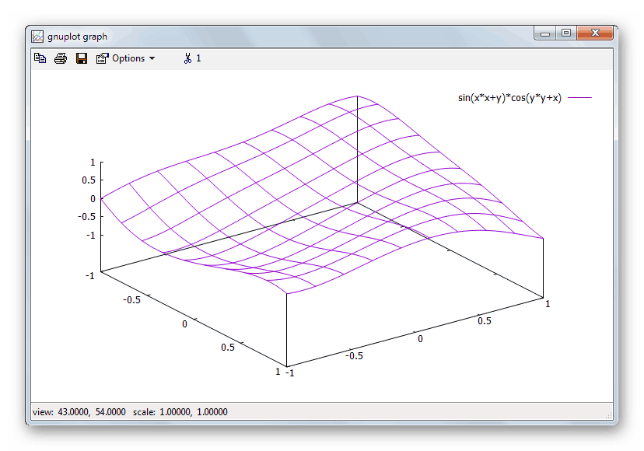

Преимущества по сравнению с «Визуализатором пространственно-временных функций»:

* Построение двумерных графиков;

Недостатки:

* Отсутствие поддержки русского языка;
* Графики не интерактивные;
* Нет возможности построения графиков, изменяющихся во времени;
* Управление построением через командную строку.
* Gnuplot 5.2 уступает по возможностям и интерфейсу приложению «Визуализатор пространственно-временных функций». В перспективе будет добавлена возможность строить графики на плоскости.

Ссылка:

<http://lumpics.ru/function-graph-building-software/#3D_Grapher>